В воскресение 24 ноября в 12:00
по адресу: п.Лесной, ул.Гагарина, д.1
в актовом зале Администрации

состоится обучающий семинар по основам ЖКХ
Принять участие и пройти обучение может каждый житель, желающий разбираться в сфере ЖКХ.
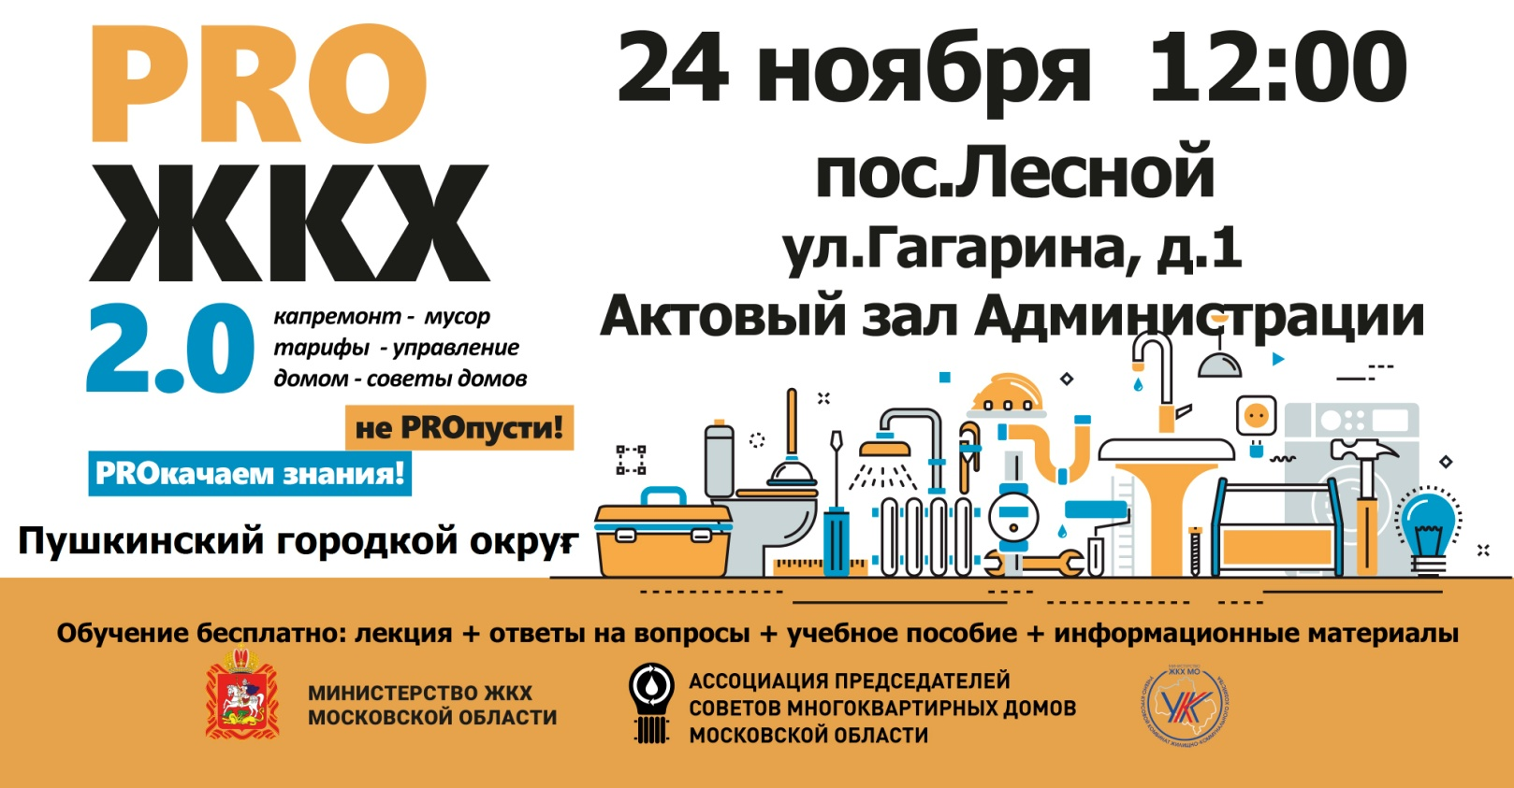
Каждый слушатель получит информационные материалы и сможет задать свои вопросы.
Занятия бесплатны!

Потребителем жилищно-коммунальных услуг является каждый житель Подмосковья, но при этом не каждый знает свои права, и, что не менее важно, свои обязанности.
Ассоциация председателей советов многоквартирных домов совместно с Министерством ЖКХ Московской области проводит масштабный учебный проект «proЖКХ», где управдомы Подмосковья рассказывают об основных понятиях и инструментах, необходимых жителю - потребителю жилищно-коммунальных услуг и поделятся своим опытом в этой области.

